Bạc Anh Tuấn
Ngày sinh: 06/02/2004  Trường: ĐH Công Nghệ GTVT  Ngành: Công Nghệ Thông Tin  SĐT: 0965152243  Profile: facebook.com/anhtuanmc.24/ | Địa chỉ: Kiến Hưng, Hà Đông  Email: anhtuan60204@gmail.com  Link github báo cáo: https://github.com/AnhTuan2310/Intern-Report  Ngày vào làm: 27/09/2025 | 
Thu hoạch ngày 04/11/2025
Link github: https://github.com/AnhTuan2310/Blockchain-Ledger

Thu Hoạch

Mapping
Mapping lưu tại : Application/Mappings/
Tạo mapping nhằm mục đích tạo trung gian chuyển đổi dữ liệu giữa các lớp Domain và DTO để bảo vệ tầng Domain model khỏi bị lộ trực tiếp ra API đồng thời cho phép định dạng dữ liệu theo nhu cầu FE
- Tác dụng chính:
+ Bảo mật, không expose các field nhạy cảm
+ Chuẩn hóa format data trước khi trả API
+ Tách biệt UI/ API response khỏi database schema
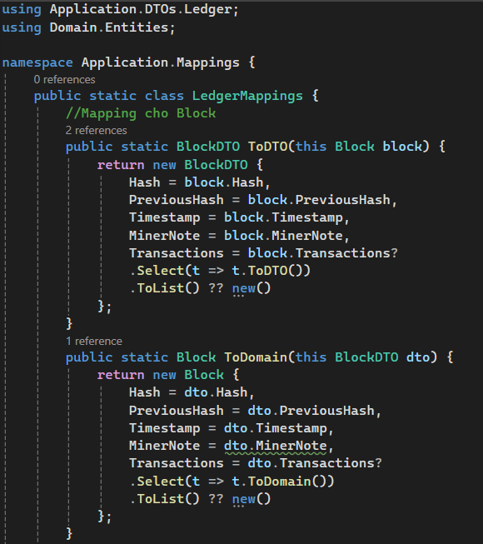
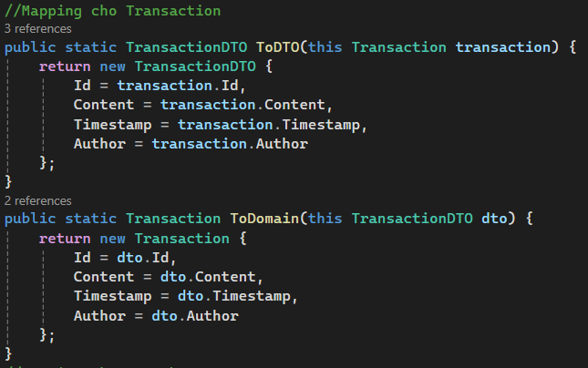
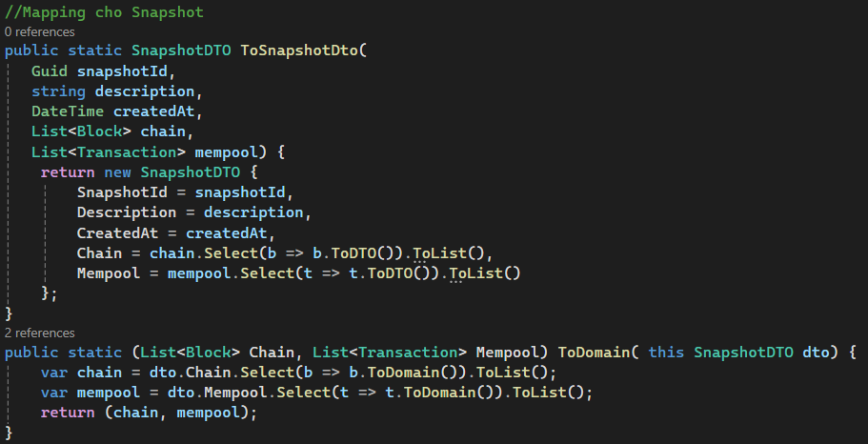
LedgerMappings.cs

Infrastructure Repository
Đây là tầng kết nối với Database, implement interface từ Application layer
Vai trò:
- Chứa code giao diện database (EF, SQL)
- Không để logic business nằm ở tầng này
- Follow Clean Architecture: Application Infrastructure
Lợi ích
- Dễ test (hay còn gọi là mock repo)
- Dễ đổi DB mà không ảnh hưởng đến business logic
- Tách rõ ràng trách nhiệm của các tầng
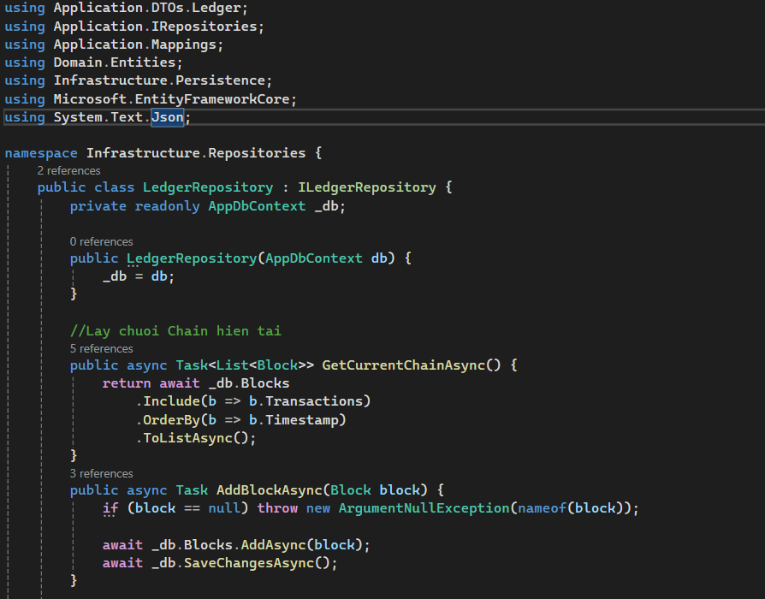
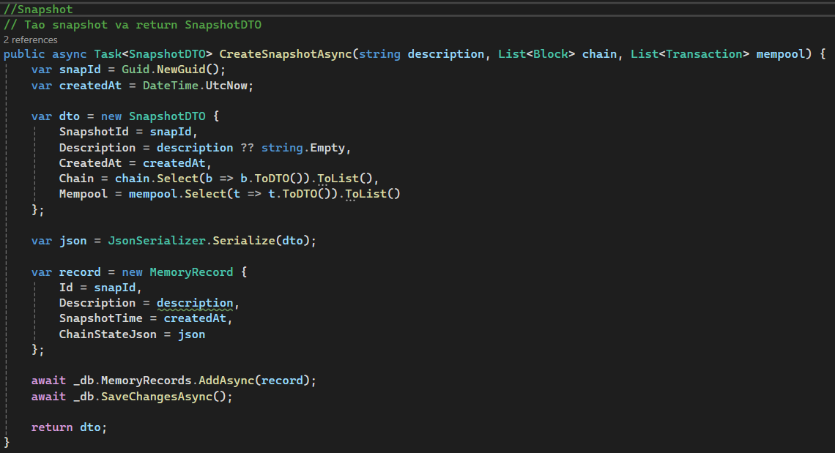
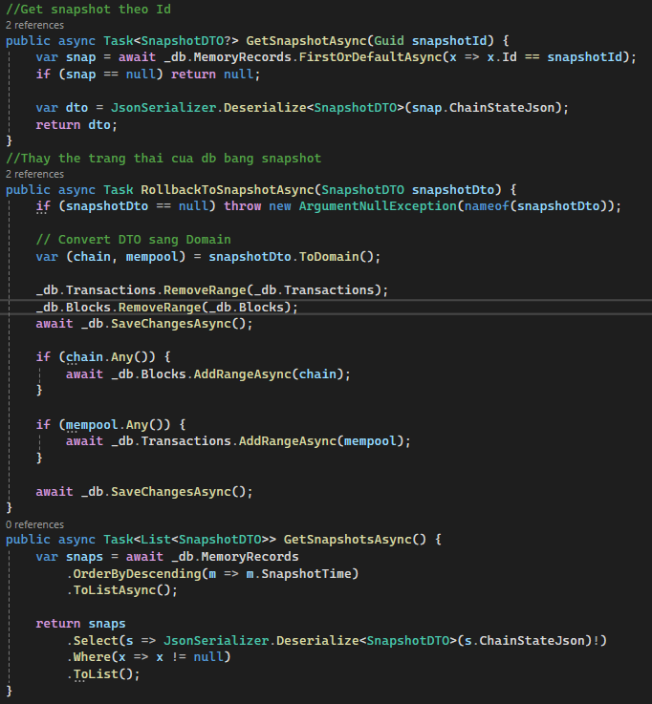
Infrastructure/Repositories/LedgerRepository.cs

Set lại service
- Set Command / Write — thêm giao dịch, mine, snapshot, rollback đặt tại LedgerService
- Set Query / Read — lấy chain, tìm block, validate chain đặt tại LedgerQueryService
- Cấu hình CQRS (Command/Query Responsibility Segregation
- Tối ưu code trong LedgerService:
  - Áp dụng async đúng chỗ (Task.Yield() cho async signature)
  - Gắn kết logic: pending mine store
  - Snapshot xử lý đúng store JSON
  - Rollback hydrate lại state từ snapshot

Cấu hình Response
Cấu hình lại response giúp format lại Data JSON trả về client
Tác dụng :
- FE dễ parse, logic nhất quán
- Debug/tracing đơn giản
- API có một ngôn ngữ giao tiếp thống nhất
- Format sử dụng :
  - {
"status": "success",
"data": {},
"message": "..."
}
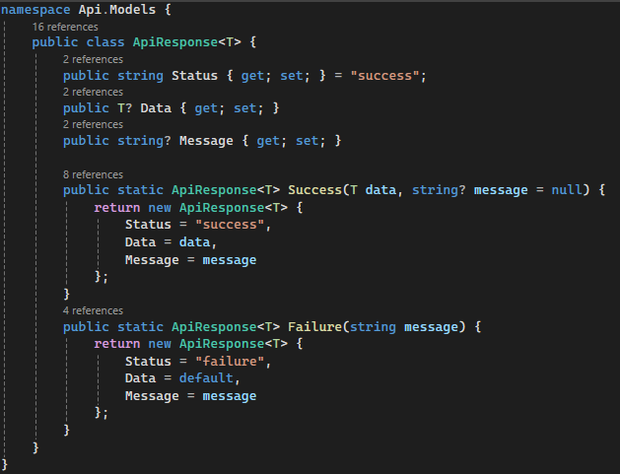
Api/Models/ApiResponse.cs

Set Middleware
Đây là lớp bảo vệ nhằm bắt mọi lỗi trong pipline của API
Tác dụng
- Không cho server đưa stack trace ra client
- Mọi lỗi sẽ được trả về JSON chuẩn
- Tập trung vào việc xử lý lỗi phục vụ cho việc maintain sau này
- Ví dụ:
  - Không thể tìm kiếm được 1 bản snapshot thì sẽ trả về như sau:
    - { "status":"fail", "message":"Snapshot not found" }
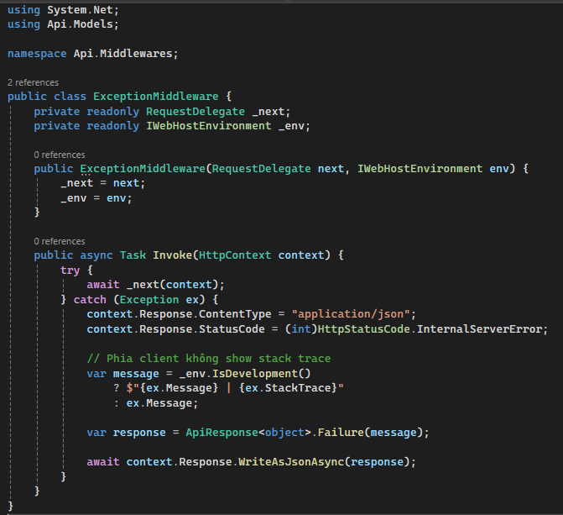
Api/Middlewares/ ExceptionMiddleware.cs

Refactor lại Controller sau khi set Response và Middleware
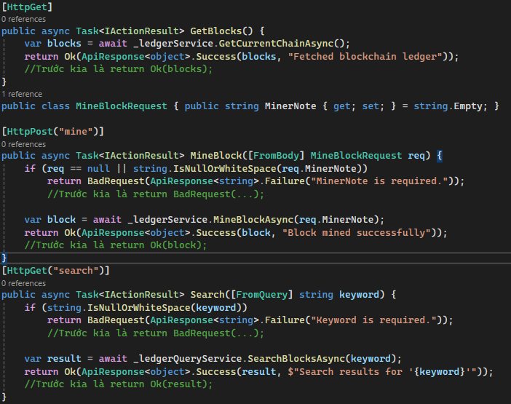
BlocksController.cs
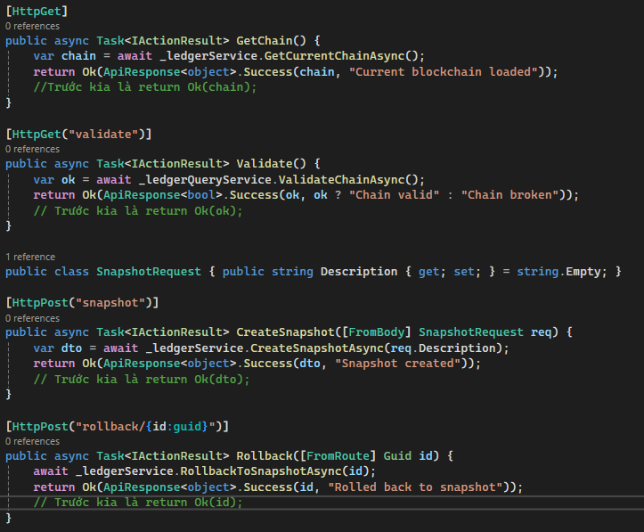
ChainController.cs
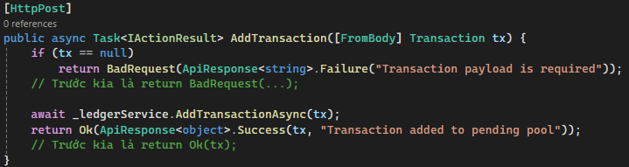
TransactionsController.cs

Tiến hành check với DB
Sau khi đã refactor lại code, đồng thời bổ sung Middleware vào Program.cs, thêm vào đó là sử dụng LowercaseUrls để áp chuẩn REST cho API mà không cần can thiệp tên Class Controller:
- Ví dụ từ /api/ledger/Blocks thành /api/ledger/blocks
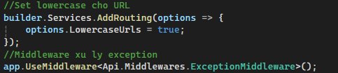
- Add Transaction với POST /api/ledger/transactions

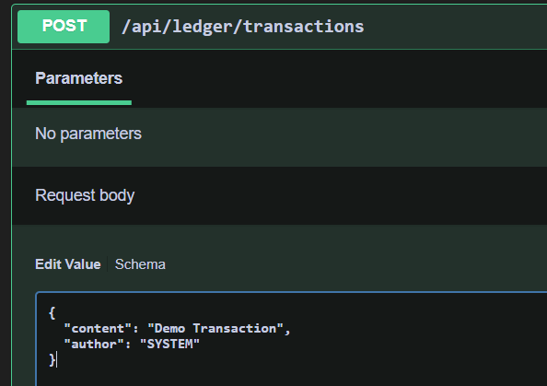
JSON body
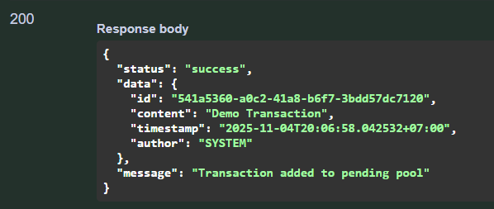
Transaction response 1
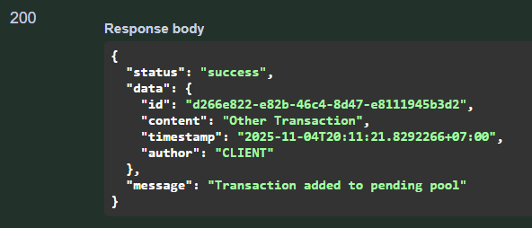
Transaction response 2

Database Data
- Add 1 block mine bằng POST /api/ledger/blocks/mine
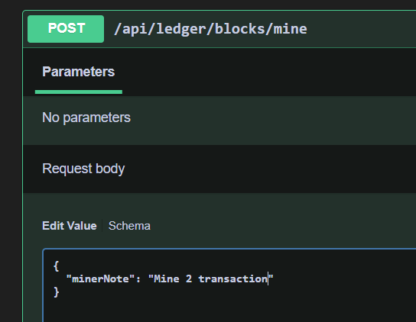
Input
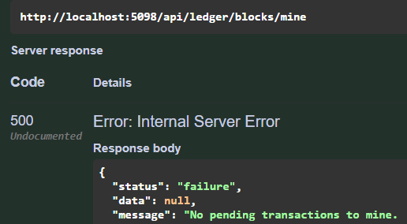
Response khi lỗi khi không có transactions nào
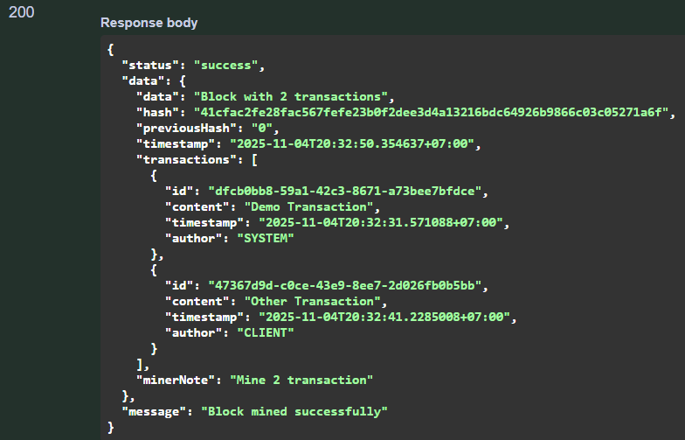
Response khi mine 2 Transaction thành 1 Block

Database data

Tổng kết
Nay em đã có thể cho project chạy với API và Database đồng thời bổ sung Response và Middleware để chuẩn hóa project hơn
Tuy nhiên em gặp khó khăn khi làm việc với cơ chế của EF khi mà đã migration xong thì nếu mà sau có sửa Configure thì sẽ thao tác lại với EF hơi bất tiện. Ngoài ra là cơ chế Response và Middleware, em nghĩ là em chọn Response và Middleware có thể chưa đúng với nghiệp vụ thực tế lắm ạ

